«Che fece .... il gran rifiuto»
του Κωνσταντίνου Καβάφη
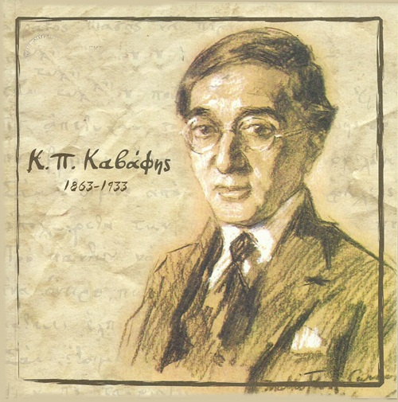
Σε μερικούς ανθρώπους έρχεται μια μέρα
που πρέπει το μεγάλο Ναι ή το μεγάλο το Όχι
να πούνε. Φανερώνεται αμέσως όποιος τό ‘χει
έτοιμο μέσα του το Ναι, και λέγοντάς το πέρα
πηγαίνει στην τιμή και στην πεποίθησί του.
Ο αρνηθείς δεν μετανοιώνει. Αν ρωτιούνταν πάλι,
όχι θα ξαναέλεγε. Κι όμως τον καταβάλλει
εκείνο τ’ όχι — το σωστό — εις όλην την ζωή του.

